Quelques infos pratiques à partager avec les usagers des routes !
- S'informer des prévisions météorologiques sur l’ensemble du trajet et de l’état des routes è Météo-France, les services du Département 77 www.departement 77.fr
- S’informer sur les conditions de circulation è www.sytadin.fr
- Consulter les routes départementales traitées en priorité (niveau N1 prioritaire – Carte niveaux de service à télécharger)
- Selon les conditions de circulation, reporter si possible les déplacements
- Avoir des équipements adaptés et des accessoires complémentaires :
  - raclette, balayette ou bombe de dégivrage, produits de protection de joints de portières, lampe de poche, gants et chiffons…
  - pneus hiver, chaînes à neige métalliques ou textiles obligatoires en zone montagne (décret n°2020-1264 paru au Journal Officiel le 18 octobre 2020)
  - en cas de blocage éventuel disposer d’eau, de nourriture, de vêtements chauds, de gants, de couvertures et de carburant
- Appréhender un axe bloqué ou en approche :
  - ne pas abandonner son véhicule
  - ne pas s’arrêter sur les bandes d’arrêt d’urgence
  - être à l’écoute des radios locales pour se tenir informé

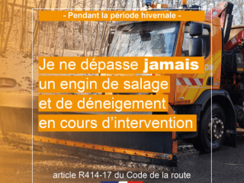

Que faire en situation de salage :
- Rouler à droite (déneigement en priorité)
- Ne pas dépasser les engins de salage et de déneigement en cours d’intervention (feux bleus allumés)
- Maintenir une vitesse modérée
- Garder une distance de sécurité suffisante
- Éviter toute manœuvre brutale
- Anticiper les risques : bien repérer les secteurs délicats (ponts, sous-bois, zones ombragées ou humides)

